[四川大学领衔多校研究Zhixiong Xiao团队论文图像异常！PNAS论文数据真实性受拷问](https://mp.weixin.qq.com/s?__biz=MzkzMDkwMTQzNw==&mid=2247484793&idx=1&sn=e4a0f85f80fe2781c2e49fcf59441526)

[白大褂宣言](javascript:void(0);)2025-05-01 18:11:00山东



点击蓝字 关注我们



2017年5月3日，四川大学生命科学学院Zhixiong Xiao（肖智雄）团队在 PNAS  发表题为**“ΔNp63α is a common inhibitory target in oncogenic PI3K/Ras/Her2-induced cell motility and tumor metastasis”**的文章。

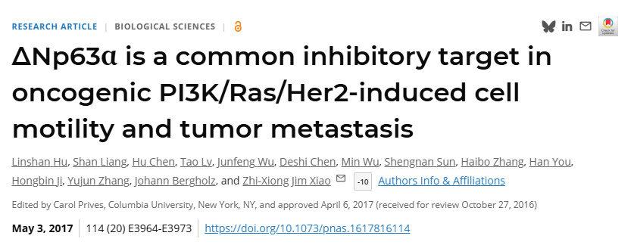

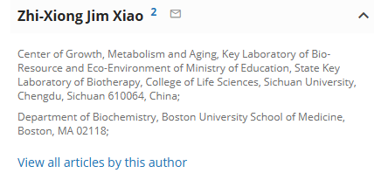

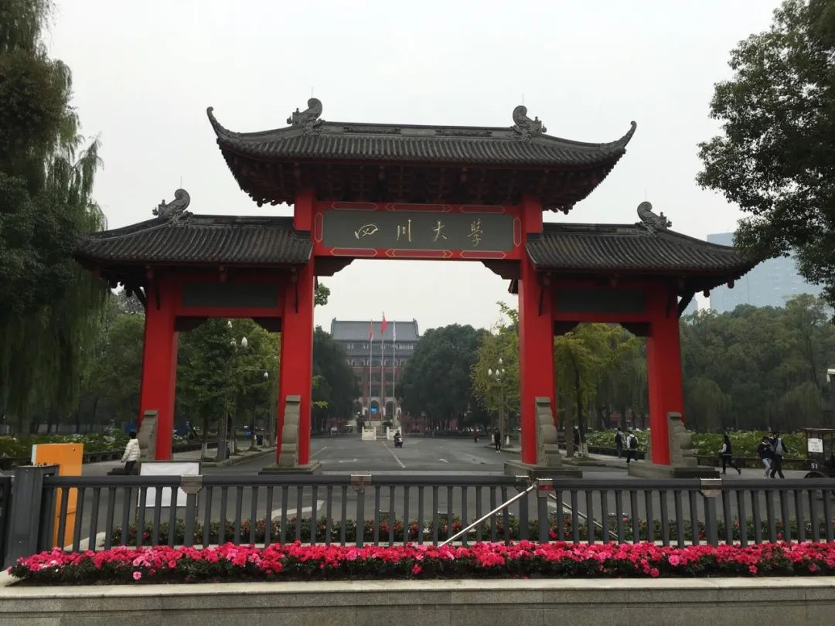

**经核查比对，文章部分实验图像存在以下重复现象：**

* **图S2D中存在重复的图像。**

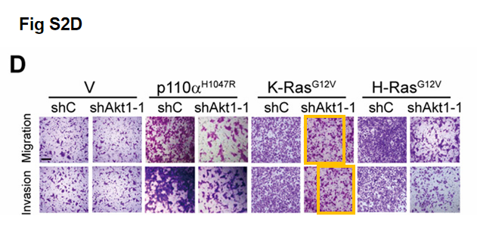

**参考信息：**

https://www.pnas.org/doi/10.1073/pnas.1617816114